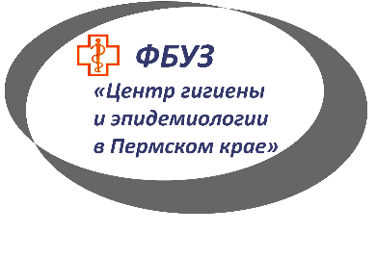
ОБСЛЕДОВАНИЕ НА НОВУЮ КОРОНАВИРУСНУЮ ИНФЕКЦИЮ
COVID – 19

г. Пермь, ул. Сысольская, 4, Западный филиал ФБУЗ «Центр гигиены и эпидемиологии в Пермском крае», E-mail : zapadses@mail.ru

Наличие коронавируса COVID – 19 в организме человека методом полимеразной цепной реакции (ПЦР).

Стоимость за одно исследование составляет 1 000 руб.

Стоимость забора биологического материала на одно исследование составляет 300 руб.

Возможен выезд специалиста для отбора анализов в организованный коллектив (от 10 человек).

Срок выдачи отрицательного результата 48 – 72 часа.

Наличие специфических антител (иммуноглобулинов) в организме человека к коронавирусу методом иммуноферментного анализа (ИФА).

По информации Роспотребнадзора из общего количества инфицированных коронавирусом людей от 20% до 25% не имеют симптомов заболевания, но являются опасными вирусовыделителями для окружающих.

ИФА – исследование позволит установить иммунный статус человека по отношению к коронавирусу, в том числе :

- наличие иммуноглобулина М (Ig М) означает, что человек заражен вирусом в настоящее время;

- наличие иммуноглобулина G (Ig G) означает, что человек перенёс заболевание, вызванное COVID–19 и имеет к нему иммунитет;

- отсутствие иммуноглобулинов Ig М, Ig G означает, что человек ещё не болел и, возможно, в настоящее время не заражён вирусом COVID–19

Ориентировочная стоимость за одно исследование (Ig G + Ig М) составляет 1 200 руб. (цена уточняется).

Стоимость забора биологического материала на одно исследование составляет 45 руб.

Срок выдачи результата 48 – 72 часа.

Для физических лиц предварительная запись по телефону 8 – 922 – 304 – 81 – 52

Подробную информацию можно получить по телефонам :

(342) 284–11–92 заведующая лабораторией Подвинцева Ирина Валерьевна;

(342) 284–08–40 заведующая санитарно–эпидемиологическим отделом Мороз Елена Ювинальевна;

(342) 284–02–83 врач – эпидемиолог Зянчурина Наталья Сергеевна.

Ориентировочный срок начала приёма анализов и проведения исследований 15.06.2020 г.

